Gunakan chinook.db untuk mengerjakan soal – soal berikut.

1. Gunakan Query untuk menampilkan Semua track dilengkapi dengan judul album yang dari lagu tersebut. Munculkan tampilan seperti dibawah ini.

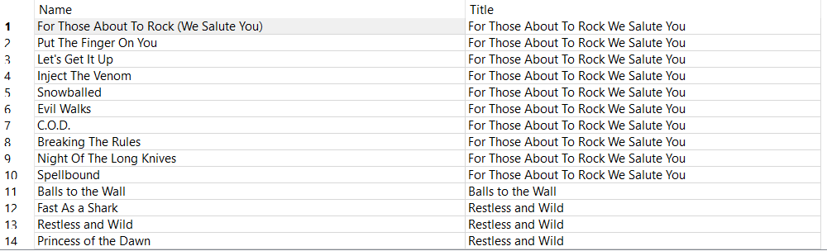

Hint: <https://www.w3schools.com/sql/sql_join.asp>

1. Gunakan Query untuk menampilkan judul lagu, judul album, penyanyi dan genre dari lagu tersebut.  
   Cobalah untuk menampilkan dengan nama kolom sama persis seperti gambar dibawah ini

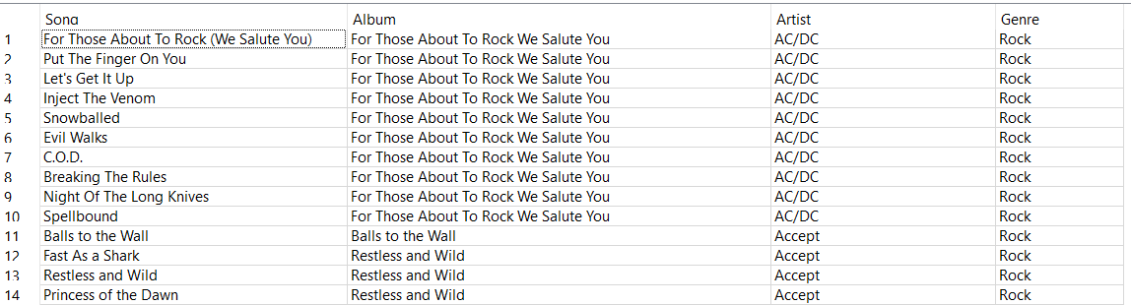

Hint: <https://www.w3schools.com/sql/sql_alias.asp>

1. Tampilkan hasil yang sama seperti soal nomor 2 tetapi diurutkan berdasarkan judul lagu

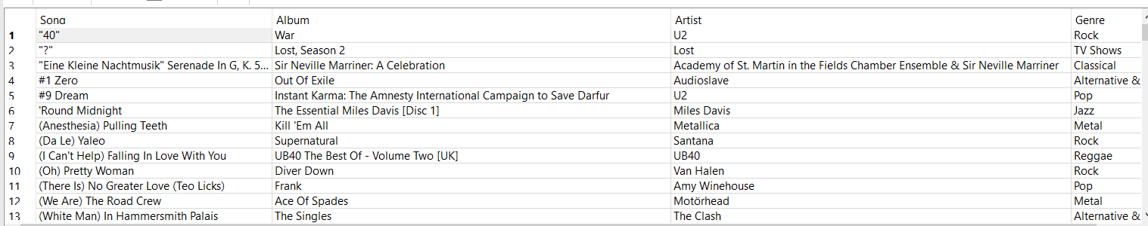

Hint: <https://www.w3schools.com/sql/sql_orderby.asp>

1. Tampilkan judul album dan banyak lagu pada album tersebut.

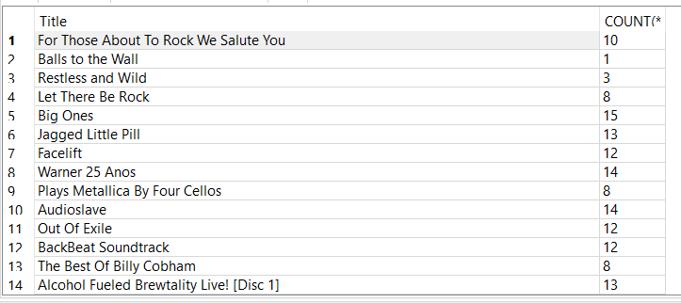

1. Tampilkan Judul album dan banyaknya lagu pada album, tetapi data yang ditampilkan hanyalah album yang memiliki lagu lebih dari lima.

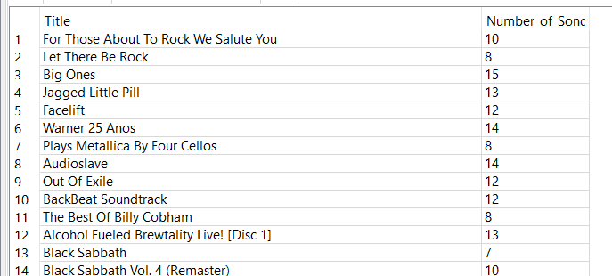

Hint: <https://www.w3schools.com/sql/sql_having.asp>

1. Misalkan perusahaan ingin mengirimkan parcel kepada semua karyawan. Anda diminta menggunakan query untuk mengeluarkan table yang berisi FirstName,LastName, dan Address dari karyawan sekaligus customer tanpa mebedakan kedua data tersebut. Data tersebut harus diurutkan berdasarkan FirstName

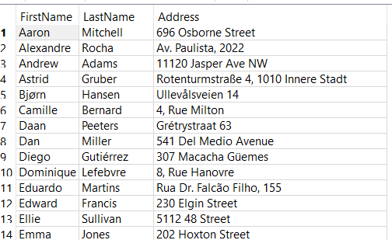

Hint: <https://www.w3schools.com/sql/sql_union.asp>

1. Gunakan SQLite 3 dan pandas untuk mengambil data Lagu dengan genre apa saja yang ada , lalu buatlah visualisasi data untuk menunjukkan lagu dengan genre apa yang paling banyak ada pada database.
2. Gunakan SQLite 3 dan pandas untuk mengambil data Lagu dengan genre apa saja yang ada , lalu buatlah visualisasi data untuk menunjukkan lagu dengan genre apa yang paling banyak masuk ke dalam suatu playlist.
3. Gunakan SQLite 3 dan pandas untuk menampilkan genre lagu yang paling popular di masing – masing negara.